

Развертывание коммутируемой сети с резервными каналами

**Топология**

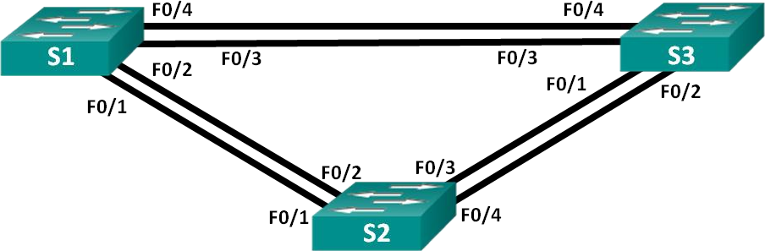

**Таблица адресации**

|  |  |  |  |
| --- | --- | --- | --- |
| **Устройство** | **Интерфейс** | **IP-адрес** | **Маска**  **подсети** |
| S1_ФАМИЛИЯ | VLAN 1 | 192.168.X+1.1 | 255.255.255.0 |
| S2 | VLAN 1 | 192.168.X+1.2 | 255.255.255.0 |
| S3 | VLAN 1 | 192.168.X+1.3 | 255.255.255.0 |

**Цели**

**Часть 1. Создание сети и настройка основных параметров устройства Часть 2. Выбор корневого моста**

**Часть 3. Наблюдение за процессом выбора протоколом STP порта, исходя из стоимости портов**

**Часть 4. Наблюдение за процессом выбора протоколом STP порта, исходя из приоритета портов**

**Необходимые ресурсы**

* 3 коммутатора (Cisco 2960 с операционной системой Cisco IOS 15.0(2) (образ lanbasek9) или аналогичная модель)
* Консольные кабели для настройки устройств Cisco IOS через консольные порты
* Кабели Ethernet, расположенные в соответствии с топологией

# Часть 1: Создание сети и настройка основных параметров устройства

В части 1 вам предстоит настроить топологию сети и основные параметры маршрутизаторов.

**Шаг 1: Создайте сеть согласно топологии.**

Подключите устройства, как показано в топологии, и подсоедините необходимые кабели.

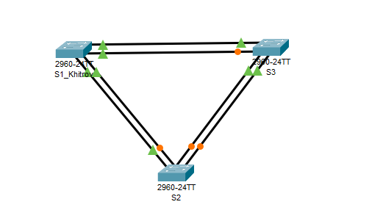

**Шаг 2: Выполните инициализацию и перезагрузку коммутаторов.**

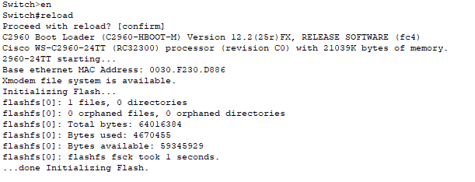

**Шаг 3: Настройте базовые параметры каждого коммутатора.**

1. Отключите поиск DNS.
2. Присвойте имена устройствам в соответствии с топологией.
3. Назначьте **class** в качестве зашифрованного пароля доступа к привилегированному режиму.
4. Назначьте **cisco** в качестве паролей консоли и VTY и активируйте вход для консоли и VTY каналов.
5. Настройте logging synchronous для консольного канала.
6. Настройте баннерное сообщение дня (MOTD) для предупреждения пользователей о запрете несанкционированного доступа.
7. Задайте IP-адрес, указанный в таблице адресации для VLAN 1 на обоих коммутаторах.
8. Скопируйте текущую конфигурацию в файл загрузочной конфигурации.

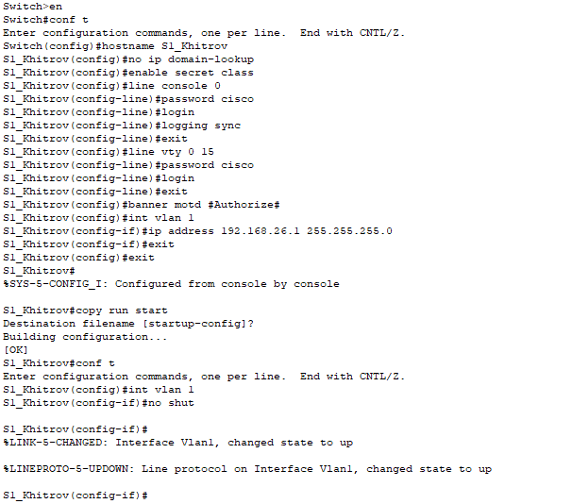

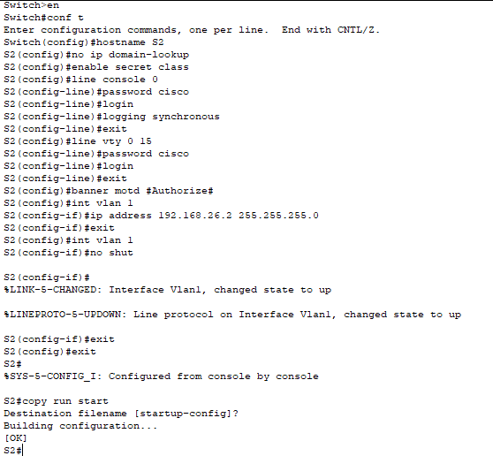

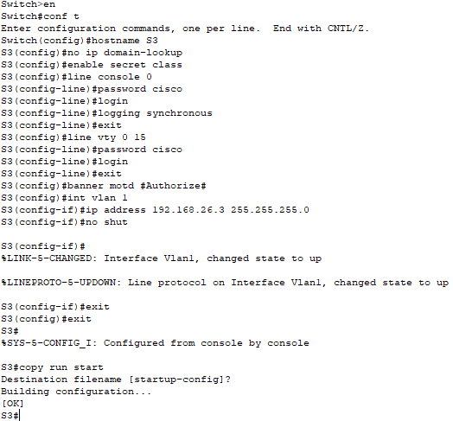

**Шаг 4: Проверьте связь.**

Проверьте способность компьютеров обмениваться эхо-запросами. Успешно ли выполняется эхо-запрос от коммутатора S1_ФАМИЛИЯ на коммутатор S2?

______________

______________

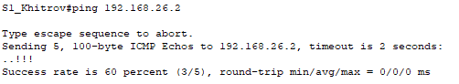

Успешно ли выполняется эхо-запрос от коммутатора

S1_ФАМИЛИЯ на коммутатор S3?

______________

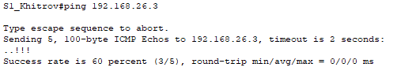

Успешно ли выполняется эхо-запрос от коммутатора S2 на коммутатор S3?

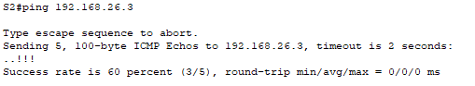

Выполняйте отладку до тех пор, пока ответы на все вопросы не будут положительными.

# Часть 2: Определение корневого моста

Для каждого экземпляра протокола spanning-tree (коммутируемая сеть LAN или широковещательный домен) существует коммутатор, выделенный в качестве корневого моста. Корневой мост служит

точкой привязки для всех расчётов протокола spanning-tree, позволяя определить избыточные пути, которые следует заблокировать.

Процесс выбора определяет, какой из коммутаторов станет корневым мостом. Коммутатор

с наименьшим значением идентификатора моста (BID) становится корневым мостом. Идентификатор BID состоит из значения приоритета моста, расширенного идентификатора системы и MAC-адреса коммутатора. Значение приоритета может находиться в диапазоне от 0 до 65535 с шагом 4096. По умолчанию используется значение 32768.

**Шаг 1: Отключите все порты на коммутаторах.**

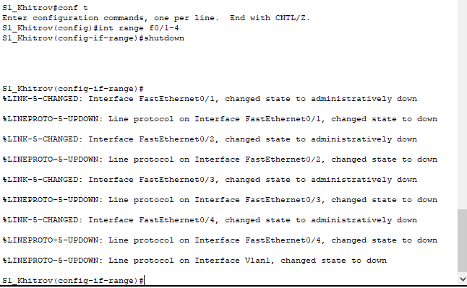

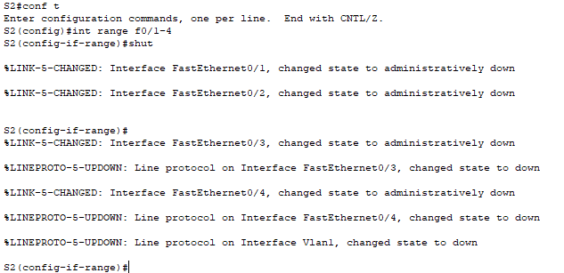

**Шаг 2: Настройте подключенные порты в качестве транковых.**

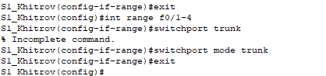





**Шаг 3: Включите порты F0/2 и F0/4 на всех коммутаторах.**

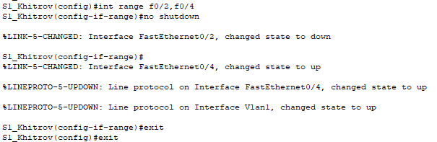

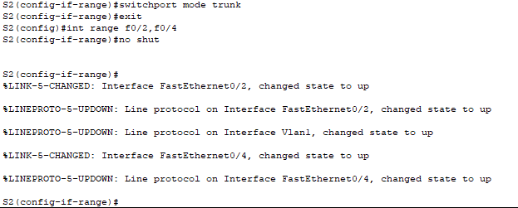



**Шаг 4: Отобразите данные протокола spanning-tree.**

Введите команду **show spanning-tree** на всех трех коммутаторах. Приоритет идентификатора моста рассчитывается путем сложения значений приоритета и расширенного идентификатора системы.

Расширенным идентификатором системы всегда является номер сети VLAN.

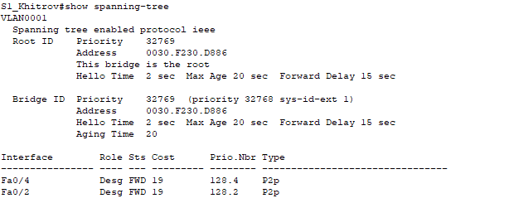

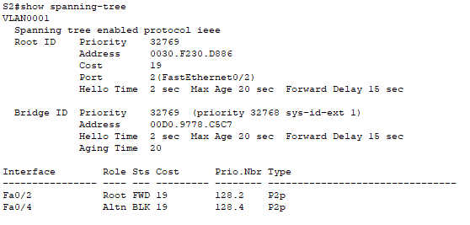

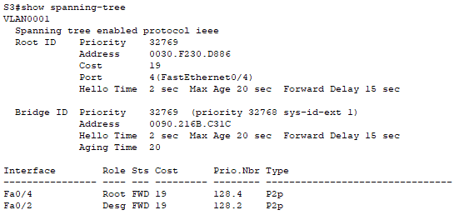

С учетом выходных данных, поступающих с коммутаторов, ответьте на следующие вопросы. Какой коммутатор является корневым мостом?

Корневой коммутатор – S1

Почему этот коммутатор был выбран протоколом spanning-tree в качестве корневого моста?

Этот коммутатор был выбран корневым, так как он имеет самый маленький mac-address

Какой порт отображается в качестве альтернативного и в настоящее время заблокирован?

На данный момент порт Fa0/4 коммутатора S2 заблокирован и является альтернативным

Почему протокол spanning-tree выбрал этот порт в качестве невыделенного (заблокированного) порта?

Был выбран именно этот порт в качестве альтернативного на основании стоимости и приоритета по сравнению с другим портром

# Часть 3: Наблюдение за процессом выбора протоколом STP порта, исходя из стоимости портов

Алгоритм протокола spanning-tree (STA) использует корневой мост как точку привязки, после чего определяет, какие порты будут заблокированы, исходя из стоимости пути. Порт с более низкой

стоимостью пути является предпочтительным. Если стоимости портов равны, процесс сравнивает BID.

Если BID равны, для определения корневого моста используются приоритеты портов. Наиболее

низкие значения являются предпочтительными. В части 3 вам предстоит изменить стоимость порта, чтобы определить, какой порт будет заблокирован протоколом spanning-tree.

## **Шаг 1: Определите коммутатор с заблокированным портом.**

При текущей конфигурации только один коммутатор может содержать заблокированный протоколом STP порт. Выполните команду show spanning-tree на обоих коммутаторах некорневого моста и посмотрите, какой порт был заблокирован.





Был заблокирован порт Fa0/4 коммутатора S2

## **Шаг 2:Измените стоимость порта.**

Помимо заблокированного порта, единственным активным портом на этом коммутаторе является порт, выделенный в качестве порта корневого моста. Уменьшите стоимость этого порта корневого моста до 18, выполнив команду spanning-tree cost 18 режима конфигурации интерфейса.

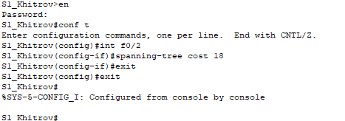

## **Шаг 3:Просмотрите изменения протокола spanning-tree.**

Повторно выполните команду show spanning-tree на обоих коммутаторах некорневого моста. Обратите внимание, что ранее заблокированный порт теперь является назначенным портом, и протокол spanning-tree теперь блокирует порт на другом коммутаторе некорневого моста.

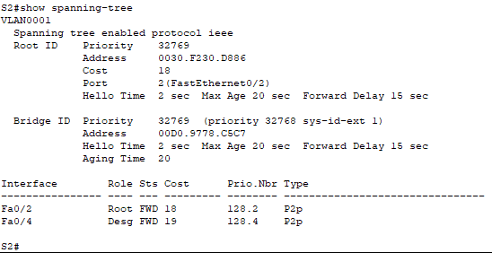

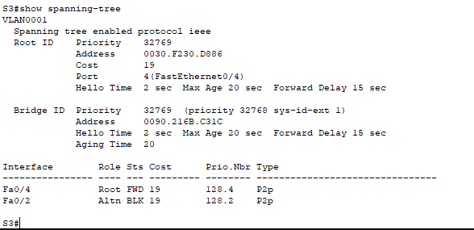

Почему протокол spanning-tree заменяет ранее заблокированный порт на назначенный порт и блокирует порт, который был назначенным портом на другом коммутаторе?

Когда мы изменили стоимость порта Fa0/2 на S2 на 18, это сделало стоимость этого порта меньше, чем у порта Fa0/2 на S3 (19). После этого S2 начал рассматривать свой порт Fa0/2 как альтернативный порт, потому что теперь порт Fa0/2 на S2 стал предпочтительным корневым портом (Forwarding с меньшей стоимостью).

В результате изменения стоимости порта на S2, состояние портов на S1 изменилось: Fa0/2 на S3 стал альтернативным (BLK - блокировка), и порт Fa0/2 на S2 остался корневым портом.

## **Шаг 4:Удалите изменения стоимости порта.**

1. Выполните команду **no spanning-tree cost 18** режима конфигурации интерфейса, чтобы удалить запись стоимости, созданную ранее.

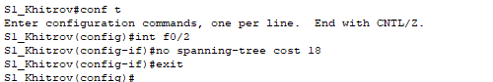

1. Повторно выполните команду **show spanning-tree**, чтобы подтвердить, что протокол STP сбросил порт на коммутаторе некорневого моста, вернув исходные настройки порта. Протоколу STP требуется примерно 30 секунд, чтобы завершить процесс перевода порта.

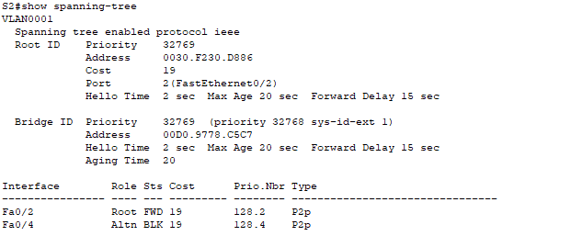

# Часть 4: Наблюдение за процессом выбора протоколом STP порта, исходя из приоритета портов

Если стоимости портов равны, процесс сравнивает BID. Если BID равны, для определения корневого моста используются приоритеты портов. Значение приоритета по умолчанию — 128. STP объединяет приоритет порта с номером порта, чтобы разорвать связи. Наиболее низкие значения являются предпочтительными. В части 4 вам предстоит активировать избыточные пути до каждого из

коммутаторов, чтобы просмотреть, каким образом протокол STP выбирает порт с учетом приоритета портов.

1. Включите порты F0/1 и F0/3 на всех коммутаторах.

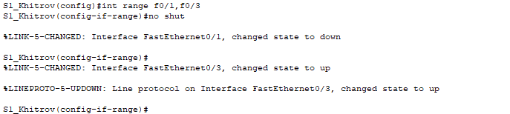

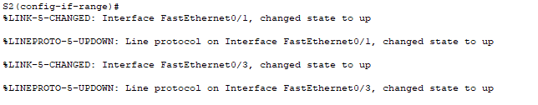



1. Подождите 30 секунд, чтобы протокол STP завершил процесс перевода порта, после чего

выполните команду **show spanning-tree** на коммутаторах некорневого моста. Обратите внимание, что порт корневого моста переместился на порт с меньшим номером, связанный с коммутатором корневого моста, и заблокировал предыдущий порт корневого моста.

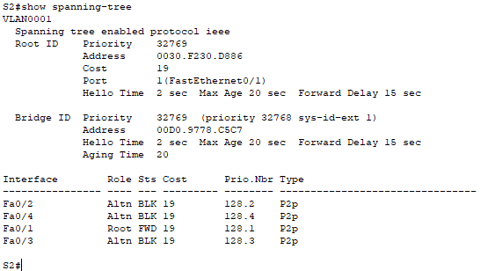

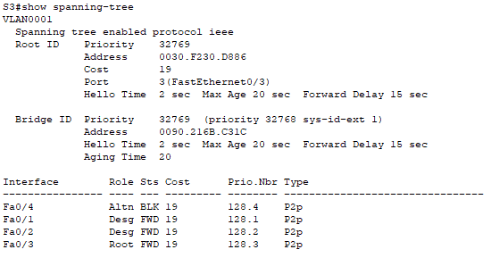

Какой порт выбран протоколом STP в качестве порта корневого моста на каждом коммутаторе некорневого моста?

На S2 выбран Fa0/1, на S3 Fa0/3

Почему протокол STP выбрал эти порты в качестве портов корневого моста на этих коммутаторах?

Был выбран порт ведущий к корневому мосту напрямую

**Вопросы для защиты теоретической части (глава 5)**

1. Для чего используется резервирование в коммутируемых сетях уровня 2? Опишите назначение протокола STP.

Резервирование путей обеспечивает необходимую доступность множества сетевых сервисов, устраняя вероятность перебоев в работе всех сетевых служб в случае отказа в отдельной точке.

Протокол связующего дерева (STP) - это сетевой протокол предотвращения петель, который обеспечивает избыточность при создании топологии уровня 2 без петель.

1. Опишите негативные последствия наличия петель коммутации. Почему такие петли не могут возникнуть на уровне 3?

При наличии нескольких путей между двумя устройствами и отсутствии реализации протокола spanning-tree возникает петля 2-го уровня. Петли уровня 2 могут привести к нестабильности таблицы MAC-адресов, перегрузке каналов и высокой загрузке ЦП на коммутаторах и конечных устройствах, в результате чего сеть становится непригодной для использования

Некоторые протоколы 3-го уровня используют механизмы времени жизни (TTL), которые ограничивают количество попыток повторной передачи пакетов сетевыми устройствами 3-го уровня.

1. Какие типы рассылок могут привести к возникновению петель коммутации? Дайте определение понятию “широковещательный шторм”.

Петли уровня 2 могут сформироваться, что приводит к бесконечному циклу широковещательных, многоадресных и неизвестных одноадресных кадров.

**Широковещательный шторм** — это ненормально большое количество широковещательных передач, подавляющих сеть в течение определенного периода времени. Широковещательные штормы могут отключить сеть за считанные секунды, перегружая коммутаторы и конечные устройства

1. Для чего был придуман алгоритм связующего дерева и в чем его суть? Дайте определение понятию BPDU.

Протокол связующего дерева (STP) — это сетевой протокол предотвращения петель, который обеспечивает избыточность при создании топологии уровня 2 без петель. STP логически блокирует физические петли в сети уровня 2, предотвращая бесконечное хождение кадров в сети.

BPDU, или Bridge Protocol Data Unit, представляет собой кадр данных, который используется протоколом Spanning Tree Protocol (STP) для обмена информацией между коммутаторами в сети. BPDU содержит различные параметры, необходимые для выполнения алгоритма STP и обеспечения построения дерева без циклов.

1. Какие 4 этапа проходит протокол STP при построении топологии без петель коммутации? Какие поля содержит BID?

Используя STA, STP строит топологию без петель в четырехэтапном процессе:

1. Выбор корневого моста.

2. Выбор корневых портов.

3. Выбор назначенных портов.

4. Выбор альтернативных (заблокированных) портов.

Идентификатор BID содержит значение приоритета, MAC-адрес отправляющего коммутатора и дополнительный расширенный идентификатор системы. Самое низкое значение BID определяется комбинацией значений в этих трех полях

1. Что представляет из себя значение поля “приоритет моста”? Какое поле в BID будет учитываться при выборе корневого моста, если приоритет моста у всех коммутаторов одинаковый?

Приоритет моста: значение приоритета по умолчанию для всех коммутаторов Cisco равно десятичному значению 32768. Значения варьируются в диапазоне от 0 до 61440 с шагом в 4096. Предпочтительнее более низкий приоритет моста. Приоритет моста 0 имеет преимущество по сравнению со всеми остальными значениями приоритета моста.

Если два коммутатора настроены с одинаковым приоритетом, и у них одинаковый расширенный идентификатор системы, то коммутатор с наименьшим значением MAC-адреса, выраженным в шестнадцатеричном формате, получит меньший идентификатор BID.

1. Какое значение приоритета моста является наиболее приоритетным и каков шаг для значений данного поля? Дайте определение понятию “стоимость корневого пути”.

значение приоритета по умолчанию для всех коммутаторов Cisco равно десятичному значению 32768. Значения варьируются в диапазоне от 0 до 61440 с шагом в 4096.

Стоимость внутреннего корневого пути равна сумме стоимостей путей от всех портов к корневому мосту.

1. Что представляет из себя значение поля “расширенный идентификатор системы”? Для чего данное поле было добавлено в BID?

Значение расширенного идентификатора системы — это десятичное значение, добавляемое к значению приоритета моста в BID для определения приоритета и сети VLAN кадра BPDU.

1. Каким образом происходит выбор корневого порта? Какие критерии использует коммутатор для выбора роли порта при наличии нескольких путей равной стоимости к корневому мосту?

Каждый некорневой коммутатор выбирает один корневой порт. Корневые порты — порты коммутатора, ближайшие к корневому мосту с точки зрения общей стоимости маршрута к нему. Эта общая стоимость известна как стоимость пути до корневого моста.

Если коммутатор имеет несколько путей равной стоимости к корневому мосту, коммутатор определяет порт, используя следующие критерии:

1. Самое низкое значение идентификатора моста-отправителя.

2. Самое низкое значение приоритета порта-отправителя.

3. Самое низкое значение идентификатора порта-отправителя.

1. Каким образом происходит выбор назначенного порта? Какие состояния портов используются в протоколе STP?

Назначенный порт — это порт в сегменте, который имеет меньшую стоимость внутреннего корневого пути к корневому мосту. Другими словами, назначенный порт имеет наилучший путь для приема трафика, ведущего к корневому мосту. То, что не является корневым или назначенным портом, становится альтернативным или заблокированным портом.

Sts: Состояние интерфейса: FWD – Forwarding – интерфейс, через который проходит трафик.

BLK – Blocking – интерфейс заблокированный для трафика

1. В чем особенность протокола PVST? Дайте краткую характеристику протоколу RSTP.

В среде PVST+ (проприетарный протокол STP от компании Cisco) расширенный идентификатор коммутатора обеспечивает уникальный идентификатор BID для каждого коммутатора в каждой из сетей VLAN.

Протокол RSTP ускоряет повторный расчёт протокола spanning-tree в случае изменения топологии сети 2-го уровня. В правильно настроенной сети RSTP может достичь состояния сходимости гораздо быстрее, иногда всего за несколько сот миллисекунд. Если порт настроен альтернативным или резервным, он может немедленно перейти в состояние пересылки без ожидания сходимости сети.

1. Охарактеризуйте состояния, в которых может находиться порт при использовании протокола RSTP. Для чего нужно использовать функцию PortFast и для каких портов коммутатора?

Состояние отключения, блокировки и прослушивания

Когда порт коммутатора настроен с помощью PortFast, этот порт переходит из состояния блокировки в состояние пересылки немедленно, избегая 30-секундной задержки. Можно использовать PortFast для портов доступа, чтобы устройства, подключенные к этим портам, могли немедленно получить доступ к сети.

1. Для чего необходимо использовать функцию BPDU guard и для каких портов коммутатора? Какое решение можно использовать в качестве альтернативы протоколу STP?

Порт коммутатора с включенной функцией PortFast никогда не должен получать BPDU, поскольку это указывает на то, что коммутатор подключен к порту, что может вызвать петлю. Коммутаторы Cisco поддерживают функцию BPDU guard. Когда функция BPDU guard включена, при получении блока BPDU она переводит порт в состояние errdisabled (error-disabled — отключение из-за ошибки). Это защищает от потенциальных петель, эффективно отключая порт.

Альтернативой протоколу STP (Spanning Tree Protocol) может быть использование протокола RSTP (Rapid Spanning Tree Protocol) или MSTP (Multiple Spanning Tree Protocol). Эти протоколы также предназначены для обеспечения безопасности сети от петель и обеспечения отказоустойчивости, но они предлагают улучшенные характеристики по сравнению с классическим STP.